**知識網格元件編寫測試環境最小佈署方案**

Ver. 0.6 2019.03.28

wucy1 @ github

說明：本文基於KGrid Activator 1.0.5版撰寫，新版(1.0.x版)的知識網格在知識元件的結構上與舊版(0.x版)有極大的差異，舊版的知識元件為單一檔案，新版的知識元件為一具有特定結構的資料夾，而其結構相較於1.0.3版以前適用的版本又做了一次簡化，元件內程式碼(payload)的編譯工作依然是由adapter執行，但activator本體會內含javascript的adapter以便編譯元件內由javascript寫成的主程式碼(payload)。

作業環境：以下說明是基於在windows 10上執行知識網格的activator，但是在Ｍac或Linux上應該也可以直接運作。

如何部署activator及範例元件：

1. 開設一個主工作目錄(例如E:\programs\kgrid)
2. 於主工作目錄下開設一個activator目錄(例如E:\programs\kgrid\activator)
3. 在activator目錄下開設一個知識元件儲存目錄shelf(例如E:\programs\kgrid\activator\shelf)
4. 於<https://github.com/kgrid/kgrid-activator/releases/> 下載最新activator，目前是kgrid-activator-1.0.5.jar
5. 將kgrid-activator-1.0.5.jar放置於activator目錄下，即E:\programs\kgrid\activator\kgrid-activator-1.0.5.jar
6. 於https://github.com/kgrid-objects/example-collection/releases/ 下載範例元件hello-world.zip (Release for KOIO)
7. 將hello-world.zip解壓縮後放入shelf目錄中
8. 完整的資料結構如下圖所示(在windows環境下，開啟命令提示字元，進入E:，執行tree /F kgrid)，hello world這個元件下有koio.v1及v0.0.1兩個版本，兩者的檔案結構不同，koio.v1為遵從Knowledge Object Implementation Ontology (KOIO)的版本。

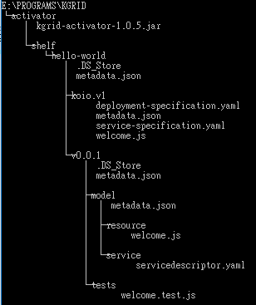

1. 開啟命令提示字元，在activator目錄(即E:\programs\kgrid\activator)下執行以下指令(需自行檢查是否已安裝java執行環境):

java -jar kgrid-activator-1.0.5.jar

1. 成功執行的activator預設會啟用8080這個通訊埠，開啟任一瀏覽器，透過<http://localhost:8080> 可以看到以下資訊，顯示hello world這個元件指定(“hasImplementation”)的是koio.v1這個版本：

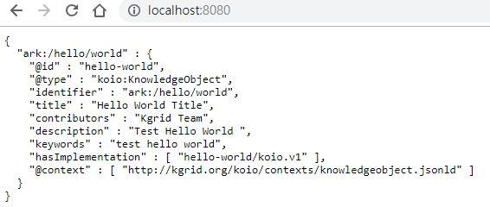

1. 進一步透過<http://localhost:8080/health> 檢查activator的健康狀況，應該都顯示”UP”，”Adapters loaded”顯示activator預載了java script的adapter，”Endpoints loaded”顯示元件的呼叫端點為hello-world/koio.v1/welcome”：

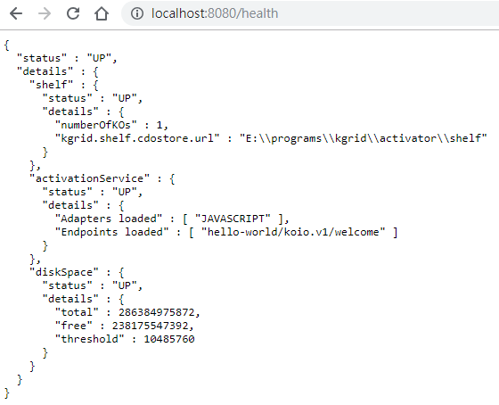

1. 開啟另一命令提示字元，執行以下指令：

curl -X POST -H "Content-Type:application/json" -d "{\"name\": \"Fred Flintstone\"}" http://localhost:8080/hello/world/koio.v1/welcome

1. 若看到以下畫面即代表hello-world koio.v1這個元件作用正常，activator及範例元件部署完畢：

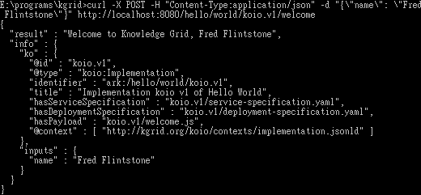

1. 以後新增知識元件時，若activator已在運作中，則須重新啟動activator (第9點)，新增的知識元件始能正確安裝。